## 综合医院建筑设计规范

中华人民共和国国家标准

综合医院建筑设计规范

Code for design of general hospital

GB 51039-2014

主编部门：中华人民共和国国家卫生和计划生育委员会

批准部门：中华人民共和国住房和城乡建设部

施行日期：2015年8月1日

中华人民共和国住房和城乡建设部公告

第655号

住房城乡建设部关于发布国家标准《综合医院建筑设计规范》的公告

现批准《综合医院建筑设计规范》为国家标准，编号为GB 51039-2014，自2015年8月1日起实施。其中，第6.2.5、7.2.4、8.1.3、8.3.5、8.6.7、10.2.8(2、3)条(款)为强制性条文，必须严格执行。原行业标准《综合医院建筑设计规范》JGJ 49-88同时废止。

本规范由我部标准定额研究所组织中国计划出版社出版发行。

中华人民共和国住房和城乡建设部

2014年12月2日

前言

本规范是根据原建设部《关于印发<二〇〇二～二〇〇三年度工程建设国家标准制订、修订计划>的通知》(建标[2003]102号)的要求，由国家卫生和计划生育委员会规划与信息司、中国医院协会医院建筑系统研究分会会同有关单位共同编制完成的。

本规范在编制过程中，编制组进行了广泛、深入的调查研究，认真总结了多年来医院建筑设计的实践经验，积极采纳科研成果，参照有关国内外的技术标准，并广泛征求意见，最后经审查定稿。

本规范共分11章。主要技术内容包括：总则，术语，医疗工艺设计，选址与总平面，建筑设计，给水排水、消防和污水处理，采暖、通风及空调系统，电气，智能化系统，医用气体系统，蒸气系统。

本规范以黑体字标志的条文为强制性条文，必须严格执行。

本规范由住房城乡建设部负责管理和对强制性条文的解释，中国医院协会医院建筑系统研究分会负责具体技术内容的解释。为了提高规范质量，请各单位和个人在执行本规范的过程中，认真总结经验，积累资料，如发现需要修改或补充之处，请将意见和有关资料寄至中国医院协会医院建筑系统研究分会(地址：北京市东城区黄化门街43-1号；邮政编码：100009)，以供今后修订时参考。

本规范主编单位、参编单位、主要起草人和主要审查人：

主编单位：国家卫生和计划生育委员会规划与信息司

中国医院协会医院建筑系统研究分会

参编单位：上海建筑设计研究院有限公司

中国中元国际工程有限公司

中国建筑科学研究院

同济大学

中国人民解放军总后勤部建筑工程规划设计研究院

中国医学科学院北京协和医院

中国医学科学院肿瘤医院

北京大学第一医院

北京大学第三医院

北京积水潭医院

北京市卫生和计划生育委员会

北京市海淀区妇幼保健院

公安部天津消防研究所

主要起草人：于冬 王铁林 张行健  辛春华  黄晓家 沈晋明  王漪  王健  刘强  许钟麟 吴翔天  倪照鹏

主要审查人：顾均  谢双宝  庄念生  龚京蓓  万钧 王鸿莲  董永青  顾渭建  闵加

1  总    则

1.0.1  为规范综合医院建筑设计，满足医疗服务功能需要，符合安全、卫生、经济、适用、节能、环保等方面的要求，制定本规范。

1.0.2  本规范适用于新建、改建和扩建的综合医院的建筑设计。

1.0.3  医疗工艺应根据医院的建设规模、管理模式和科室设置等确定。医院建筑设计应满足医疗工艺要求。

1.0.4  综合医院建筑设计除应符合本规范外，尚应符合国家现行有关标准的规定。

2  术  语

2.0.1  综合医院  general hospital

有一定数量的病床，分设内科、外科、妇科、儿科、眼科、耳鼻喉科等各种科室及药剂、检验、放射等医技部门，拥有相应人员、设备的医院。

2.0.2  医疗工艺  Medical process

医疗流程和医疗设备的匹配，以及其他相关资源的配置。

2.0.3  医疗流程    Medical flows

医疗服务的程序和环节。

2.0.4  急救通过量  Emergency throughput

医院急诊部同时一次性接纳急救病人的医疗能力。

2.0.5  医院卫生学  Hospital hygiene

维持医院关键科室的卫生状态，主要任务是防止感染及有害气体和化学物质的危害。

2.0.6  卫生通过  Hygiene passing through

采用换鞋、更衣、淋浴等措施控制人员、物品从非洁净区到洁净区的净化过程。

2.0.7  监护病房    Intensive Care Unit

医院独立设置的专业监护医疗单元，通常为重症监护病房(ICU)、心血管监护病房(CCU)，以及由ICU派生的新生儿重症监护病房(NICU)等。

3  医疗工艺设计

3.1  一般规定

3.1.1  医疗工艺设计应确定医疗业务结构、功能和规模，以及相关医疗流程、医疗设备、技术条件和参数。

3.1.2  医疗工艺设计应进行前期设计和条件设计。前期设计应满足编制可行性研究报告、设计任务书及建筑方案设计的需要。条件设计应与医院建筑初步设计同步完成，并应与建筑设计的深化、完善过程相配合，同时应满足医院建筑初步设计及施工图设计的需要。

3.1.3  医疗工艺流程应分为医院内各医疗功能单元之间的流程和各医疗功能单元内部的流程。

3.1.4  医疗功能单元的划分宜符合表3.1.4的规定。

表3.1.4  医疗功能单元的划分

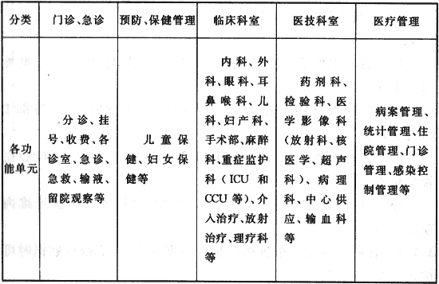

3.2  医疗工艺设计参数

3.2.1  医疗工艺设计参数应根据不同医院的要求研究确定，当无相关数据时应符合下列要求：

1  门诊诊室间数可按日平均门诊诊疗人次／(50人次～60人次)测算；

2  急救抢救床数可按急救通过量测算；

3  1个护理单元宜设40张～50张病床；

4  手术室间数宜按病床总数每50床或外科病床数每25床～30床设置1间；

5  重症监护病房(ICU)床数宜按总床位数的2％～3％设置；

6  心血管造影机台数可按年平均心血管造影或介入治疗数／(3例～5例×年工作日数)测量；

7  日拍片人次达到40人次～50人次时，可设X线拍片机1台；

8  日胃肠透视人数达到10例～15例时，可设胃肠透视机1台；

9  日胸透视人数达到50人次～80人次时，可设胸部透视机1台；

10  日心电检诊人次达到60人次～80人次时，可设心电检诊间1间；

11  日腹部B超人数达到40人次～60人次时，可设腹部B超机1台；

12  日心血管彩超人数达到15人次～20人次时，可设心血管彩超机1台；

13  日检诊人数达到10例～15例时，可设十二指肠纤维内窥镜1台。

3.2.2  各科门诊量应根据医院统计数据确定，当无统计数据时可按表3.2.2确定。

表3.2.2  各科门诊量占总门诊量比例

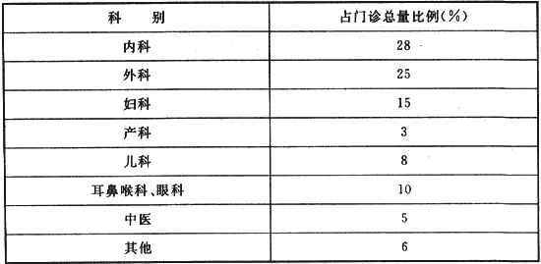

3.2.3  各科住院床位数应根据医院统计数据确定，当无统计数据时可按表3.2.3确定。

表3.2.3  各科住院床位数占医院总床位数比例

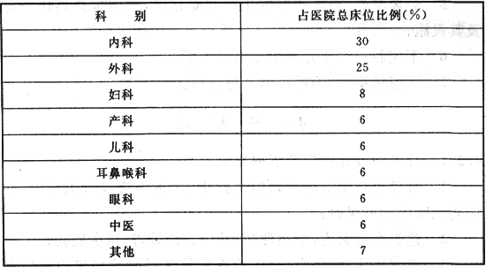

4  选址与总平面

4.1  选  址

4.1.1  综合医院选址应符合当地城镇规划、区域卫生规划和环保评估的要求。

4.1.2  基地选择应符合下列要求：

1  交通方便，宜面临2条城市道路；

2  宜便于利用城市基础设施；

3  环境宜安静，应远离污染源；

4  地形宜力求规整，适宜医院功能布局；

5  远离易燃、易爆物品的生产和储存区，并应远离高压线路及其设施；

6  不应临近少年儿童活动密集场所；

7  不应污染、影响城市的其他区域。

4.2  总 平 面

4.2.1  总平面设计应符合下列要求：

1  合理进行功能分区，洁污、医患、人车等流线组织清晰，并应避免院内感染风险；

2  建筑布局紧凑，交通便捷，并应方便管理、减少能耗；

3  应保证住院、手术、功能检查和教学科研等用房的环境安静；

4  病房宜能获得良好朝向；

5  宜留有可发展或改建、扩建的用地；

6  应有完整的绿化规划；

7  对废弃物的处理作出妥善的安排，并应符合有关环境保护法令、法规的规定。

4.2.2  医院出入口不应少于2处，人员出入口不应兼作尸体或废弃物出口。

4.2.3  在门诊、急诊和住院用房等入口附近应设车辆停放场地。

4.2.4  太平间、病理解剖室应设于医院隐蔽处。需设焚烧炉时，应避免风向影响，并应与主体建筑隔离。尸体运送路线应避免与出入院路线交叉。

4.2.5  环境设计应符合下列要求：

1  充分利用地形、防护间距和其他空地布置绿化景观，并应有供患者康复活动的专用绿地；

2  应对绿化、景观、建筑内外空间、环境和室内外标识导向系统等做综合性设计；

3  在儿科用房及其入口附近，宜采取符合儿童生理和心理特点的环境设计。

4.2.6  病房建筑的前后间距应满足日照和卫生间距要求，且不宜小于12m。

4.2.7  在医疗用地内不得建职工住宅。医疗用地与职工住宅用地毗连时，应分隔，并应另设出入口。

5  建筑设计

5.1  一般规定

5.1.1  主体建筑的平面布置、结构形式和机电设计，应为今后发展、改造和灵活分隔创造条件。

5.1.2  建筑物出入口的设置应符合下列要求：

1  门诊、急诊、急救和住院应分别设置无障碍出入口；

2  门诊、急诊、急救和住院主要出入口处，应有机动车停靠的平台，并应设雨篷。

5.1.3  应设置具有引导、管理等功能的标识系统，并应符合下列要求：

1  标识系统可采用多种方式实现；

2  标识导向分级宜按表5.1.3设置。

表5.1.3  医院标识导向分级

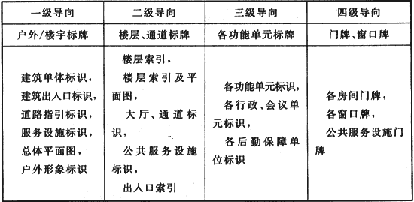

5.1.4  电梯的设置应符合下列规定：

1  二层医疗用房宜设电梯；三层及三层以上的医疗用房应设电梯，且不得少于2台。

2  供患者使用的电梯和污物梯，应采用病床梯。

3  医院住院部宜增设供医护人员专用的客梯、送餐和污物专用货梯。

4  电梯井道不应与有安静要求的用房贴邻。

5.1.5  楼梯的设置应符合下列要求：

1  楼梯的位置应同时符合防火、疏散和功能分区的要求；

2  主楼梯宽度不得小于1.65m，踏步宽度不应小于0.28m，高度不应大于0.16m。

5.1.6  通行推床的通道，净宽不应小于2.40m。有高差者应用坡道相接，坡道坡度应按无障碍坡道设计。

5.1.7  50％以上的病房日照应符合现行国家标准《民用建筑设计通则》GB 50352的有关规定。

5.1.8  门诊、急诊和病房应充分利用自然通风和天然采光。

5.1.9  室内净高应符合下列要求：

1  诊查室不宜低于2.60m；

2  病房不宜低于2.80m；

3  公共走道不宜低于2.30m；

4  医技科室宜根据需要确定。

5.1.10  医院建筑的热工要求应符合现行国家标准《公共建筑节能设计标准》GB 50189的有关规定。

5.1.11  病房的允许噪声级和隔声，应符合现行国家标准《民用建筑隔声设计规范》GB 50118的规定。

5.1.12  室内装修和防护宜符合下列要求：

1  医疗用房的地面、踢脚板、墙裙、墙面、顶棚应便于清扫或冲洗，其阴阳角宜做成圆角。踢脚板、墙裙应与墙面平。

2  手术室、检验科、中心实验室和病理科等医院卫生学要求高的用房，其室内装修应满足易清洁、耐腐蚀的要求。

3  检验科、中心实验室和病理科的操作台面应采用耐腐蚀、易冲洗、耐燃烧的面层。相关的洗涤池和排水管亦应采用耐腐蚀材料。

4  药剂科的配方室、贮药室、中心药房、药库均应采取防潮、防虫、防鼠等措施。

5  太平间、病理解剖室均应采取防虫、防雀、防鼠以及防其他动物侵入的措施。

5.1.13  卫生间的设置应符合下列要求：

1  患者使用的卫生间隔间的平面尺寸，不应小于1.10m×1.40m，门应朝外开，门闩应能里外开启。卫生间隔间内应设输液吊钩。

2  患者使用的坐式大便器坐圈宜采用不易被污染、易消毒的类型，进入蹲式大便器隔间不应有高差。大便器旁应装置安全抓杆。

3  卫生间应设前室，并应设非手动开关的洗手设施。

4  采用室外卫生间时，宜用连廊与门诊、病房楼相接。

5  宜设置无性别、无障碍患者专用卫生间。

6  无障碍专用卫生间和公共卫生间的无障碍设施与设计，应符合现行标准《无障碍设计规范》GB 50763的有关规定。

5.1.14  医疗废物和生活垃圾应分别处置。

5.2  门诊部用房

5.2.1  门诊部应设在靠近医院交通入口处，应与医技用房邻近，并应处理好门诊内各部门的相互关系，流线应合理并避免院内感染。

5.2.2  门诊用房设置应符合下列要求：

1  公共部分应设置门厅、挂号、问讯、病历、预检分诊、记账、收费、药房、候诊、采血、检验、输液、注射、门诊办公、卫生间等用房和为患者服务的公共设施；

2  各科应设置诊查室、治疗室、护士站、污洗室等；

3  可设置换药室、处置室、清创室、X线检查室、功能检查室、值班更衣室、杂物贮藏室、卫生间等。

5.2.3  候诊用房设置应符合下列要求：

1  门诊宜分科候诊，门诊量小时可合科候诊；

2  利用走道单侧候诊时，走道净宽不应小于2.40m，两侧候诊时，走道净宽不应小于3.00m；

3  可采用医患通道分设、电子叫号、预约挂号、分层挂号收费等方式。

5.2.4  诊查用房设置应符合下列要求：

1  双人诊查室的开间净尺寸不应小于3.00m，使用面积不应小于12.00m2；

2  单人诊查室的开间净尺寸不应小于2.50m，使用面积不应小于8.00m2。

5.2.5  妇科、产科和计划生育用房设置应符合下列要求：

1  应自成一区，可设单独出入口。

2  妇科应增设隔离诊室、妇科检查室及专用卫生间，宜采用不多于2个诊室合用1个妇科检查室的组合方式。

3  产科和计划生育应增设休息室及专用卫生间。

4  妇科可增设手术室、休息室；产科可增设人流手术室、咨询室。

5  各室应有阻隔外界视线的措施。

5.2.6  儿科用房设置应符合下列要求：

1  应自成一区，可设单独出入口。

2  应增设预检、候诊、儿科专用卫生间、隔离诊查和隔离卫生间等用房。隔离区宜有单独对外出口。

3  可单独设置挂号、药房、注射、检验和输液等用房。

4  候诊处面积每患儿不应小于1.50m2。

5.2.7  耳鼻喉科用房设置应符合下列要求：

1  应增设内镜检查(包括食道镜等)、治疗的用房；

2  可设置手术、测听、前庭功能、内镜检查(包括气管镜、食道镜等)等用房。

5.2.8  眼科用房设置应符合下列要求：

1  应增设初检(视力、眼压、屈光)、诊查、治疗、检查、暗室等用房；

2  初检室和诊查室宜具备明暗转换装置；

3  宜设置专用手术室。

5.2.9  口腔科用房设置应符合下列要求：

1  应增设X线检查、镶复、消毒洗涤、矫形等用房；

2  诊查单元每椅中距不应小于1.80m，椅中心距墙不应小于1.20m；

3  镶复室宜考虑有良好的通风；

4  可设资料室。

5.2.10  门诊手术用房设置应符合下列要求：

1  门诊手术用房可与手术部合并设置；

2  门诊手术用房应由手术室、准备室、更衣室、术后休息室和污物室组成。手术室平面尺寸不宜小于3.60m×4.80m。

5.2.11  门诊卫生间设置应符合下列要求：

1  卫生间宜按日门诊量计算，男女患者比例宜为1：1；

2  男厕每100人次设大便器不应小于1个、小便器不应小于1个；

3  女厕每100人次设大便器不应小于3个；

4  应按本规范第5.1.13条的要求设置。

5.2.12  预防保健用房设置应符合下列要求：

1  应设宣教、档案、儿童保健、妇女保健、免疫接种、更衣、办公等用房；

2  可增设心理咨询用房。

5.3  急诊部用房

5.3.1  急诊部设置应符合下列要求：

1  自成一区，应单独设置出入口，便于急救车、担架车、轮椅车的停放；

2  急诊、急救应分区设置；

3  急诊部与门诊部、医技部、手术部应有便捷的联系；

4  设置直升机停机坪时，应与急诊部有快捷的通道。

5.3.2  急诊用房设置应符合下列要求：

1  应设接诊分诊、护士站、输液、观察、污洗、杂物贮藏、值班更衣、卫生间等用房；

2  急救部分应设抢救、抢救监护等用房；

3  急诊部分应设诊查、治疗、清创、换药等用房；

4  可独立设挂号、收费、病历、药房、检验、X线检查、功能检查、手术、重症监护等用房；

5  输液室应由治疗间和输液间组成。

5.3.3  当门厅兼用于分诊功能时，其面积不应小于24.00m2。

5.3.4  抢救用房设置应符合下列要求：

1  抢救室应直通门厅，有条件时宜直通急救车停车位，面积不应小于每床30.00m2，门的净宽不应小于1.40m；

2  宜设氧气、吸引等医疗气体的管道系统终端。

5.3.5  抢救监护室内平行排列的观察床净距不应小于1.20m，有吊帘分隔时不应小于1.40m，床沿与墙面的净距不应小于1.00m。

5.3.6  观察用房设置应符合下列要求：

1  平行排列的观察床净距不应小于1.20m，有吊帘分隔时不应小于1.40m，床沿与墙面的净距不应小于1.00m；

2  可设置隔离观察室或隔离单元，并应设单独出入口，入口处应设缓冲区及就地消毒设施；

3  宜设氧气、吸引等医疗气体的管道系统终端。

5.4  感染疾病门诊用房

5.4.1  消化道、呼吸道等感染疾病门诊均应自成一区，并应单独设置出入口。

5.4.2  感染门诊应根据具体情况设置分诊、接诊、挂号、收费、药房、检验、诊查、隔离观察、治疗、医护人员更衣、缓冲、专用卫生间等功能用房。

5.5  住院部用房

5.5.1  住院部应自成一区，设置单独或共用出入口，并应设在医院环境安静、交通方便处，与医技部、手术部和急诊部应有便捷的联系，同时应靠近医院的能源中心、营养厨房、洗衣房等辅助设施。

5.5.2  出入院用房设置应符合下列要求：

1  应设登记、结算、探望患者管理用房；

2  可设为患者服务的公共设施。

5.5.3  每个护理单元规模应符合本规范第3.2.1条的规定，专科病房或因教学科研需要可根据具体情况确定。设传染病房时，应单独设置，并应自成一区。

5.5.4  护理单元用房设置应符合下列要求：

1  应设病房、抢救、患者和医护人员卫生间、盥洗、浴室、护士站、医生办公、处置、治疗、更衣、值班、配餐、库房、污洗等用房；

2  可设患者就餐、活动、换药、患者家属谈话、探视、示教等用房。

5.5.5  病房设置应符合下列要求：

1  病床的排列应平行于采光窗墙面。单排不宜超过3床，双排不宜超过6床；

2  平行的两床净距不应小于0.80m，靠墙病床床沿与墙面的净距不应小于0.60m；

3  单排病床通道净宽不应小于1.10m，双排病床(床端)通道净宽不应小于1.40m；

4  病房门应直接开向走道；

5  抢救室宜靠近护士站；

6  病房门净宽不应小于1.10m，门扇宜设观察窗；

7  病房走道两侧墙面应设置靠墙扶手及防撞设施。

5.5.6  护士站宜以开敞空间与护理单元走道连通，并应与治疗室以门相连，护士站宜通视护理单元走廊，到最远病房门口的距离不宜超过30m。

5.5.7  配餐室应靠近餐车入口处，并应有供应开水和加热设施。

5.5.8  护理单元的盥洗室、浴室和卫生间，应符合下列要求：

1  当卫生间设于病房内时，宜在护理单元内单独设置探视人员卫生间。

2  当护理单元集中设置卫生间时，男女患者比例宜为1：1，男卫生间每16床应设1个大便器和1个小便器。女卫生间每16床应设3个大便器。

3  医护人员卫生间应单独设置。

4  设置集中盥洗室和浴室的护理单元，盥洗水龙头和淋浴器每12床～15床应各设1个，且每个护理单元应各不少于2个。盥洗室和淋浴室应设前室。

5  附设于病房内的浴室、卫生间面积和卫生洁具的数量，应根据使用要求确定，并应设紧急呼叫设施和输液吊钩。

6  无障碍病房内的卫生间应按本规范第5.1.13条的要求设置。

5.5.9  污洗室应邻近污物出口处，并应设倒便设施和便盆、痰杯的洗涤消毒设施。

5.5.10  病房不应设置开敞式垃圾井道。

5.5.11  监护用房设置应符合下列要求：

1  重症监护病房(ICU)宜与手术部、急诊部邻近，并应有快捷联系；

2  心血管监护病房(CCU)宜与急诊部、介入治疗科室邻近，并应有快捷联系；

3  应设监护病房、治疗、处置、仪器、护士站、污洗等用房；

4  护士站的位置宜便于直视观察患者；

5  监护病床的床间净距不应小于1.20m；

6  单床间不应小于12.00m2。

5.5.12  儿科病房用房设置应符合下列要求：

1  宜设配奶室、奶具消毒室、隔离病房和专用卫生间等用房；

2  可设监护病房、新生儿病房、儿童活动室；

3  每间隔离病房不应多于2床；

4  浴室、卫生间设施应适合儿童使用；

5  窗和散热器等设施应采取安全防护措施。

5.5.13  妇产科病房用房设置应符合下列要求：

1  妇科应设检查和治疗用房。

2  产科应设产前检查、待产、分娩、隔离待产、隔离分娩、产期监护、产休室等用房。隔离待产和隔离分娩用房可兼用。

3  妇科、产科两科合为1个单元时，妇科的病房、治疗室、浴室、卫生间与产科的产休室、产前检查室、浴室、卫生间应分别设置。

4  产科宜设手术室。

5  产房应自成一区，入口处应设卫生通过和浴室、卫生间。

6  待产室应邻近分娩室，宜设专用卫生间。

7  分娩室平面净尺寸宜为4.20m×4.80m，剖腹产手术室宜为5.40m×4.80m。

8  洗手池的位置应使医护人员在洗手时能观察临产产妇的动态。

9  母婴同室或家庭产房应增设家属卫生通过，并应与其他区域分隔。

10  家庭产房的病床宜采用可转换为产床的病床。

5.5.14  婴儿室设置应符合下列要求：

1  应邻近分娩室；

2  应设婴儿间、洗婴池、配奶室、奶具消毒室、隔离婴儿室、隔离洗婴池、护士室等用房；

3  婴儿间宜朝南，应设观察窗，并应有防鼠、防蚊蝇等措施；

4  洗婴池应贴邻婴儿间，水龙头离地面高度宜为1.20m，并应有防止蒸气窜入婴儿间的措施；

5  配奶室与奶具消毒室不应与护士室合用。

5.5.15  烧伤病房用房设置应符合下列要求：

1  应设在环境良好、空气清洁的位置，可设于外科护理单元的尽端，宜相对独立或单独设置；

2  应设换药、浸浴、单人隔离病房、重点护理病房及专用卫生间、护士室、洗涤消毒、消毒品贮藏等用房；

3  入口处应设包括换鞋、更衣、卫生间和淋浴的医护人员卫生通过通道；

4  可设专用处置室、洁净病房。

5.5.16  血液病房用房设置应符合下列要求：

1  血液病房可设于内科护理单元内，亦可自成一区。可根据需要设置洁净病房，洁净病房应自成一区。

2  洁净病区应设准备、患者浴室和卫生间、护士室、洗涤消毒用房、净化设备机房。

3  入口处应设包括换鞋、更衣、卫生间和淋浴的医护人员卫生通道。

4  患者浴室和卫生间可单独设置，并应同时设有淋浴器和浴盆。

5  洁净病房应仅供一位患者使用，洁净标准应符合本规范第7.5.4条规定，并应在入口处设第二次换鞋、更衣处。

6  洁净病房应设观察窗，并应设置家属探视窗及对讲设备。

5.5.17  血液透析室用房设置应符合下列要求：

1  可设于门诊部或住院部内，应自成一区；

2  应设患者换鞋与更衣、透析、隔离透析治疗、治疗、复洗、污物处理、配药、水处理设备等用房；

3  入口处应设包括换鞋、更衣的医护人员卫生通过通道；

4  治疗床(椅)之间的净距不宜小于1.20m，通道净距不宜小于1.30m。

5.6  生殖医学中心用房

5.6.1  生殖医学中心应设诊查、B超、取精、取卵、体外授精、胚胎移植、检查、妇科内分泌测定和精子库等用房。

5.6.2  生殖医学中心可设影像学检查、遗传学检查等用房。

5.6.3  取卵室、体外授精实验室、胚胎移植室应满足医院卫生学要求。

5.7  手术部用房

5.7.1  手术部的环境要求，应符合现行国家标准《医院消毒卫生标准》GB 15982的有关规定，手术部应分为一般手术部和洁净手术部洁净手术部应按现行国家标准《医院洁净手术部建筑技术规范》GB 50333的有关规定设计。

5.7.2  手术部用房位置和平面布置，应符合下列要求：

1  手术部应自成一区，宜与外科护理单元邻近，并宜与相关的急诊、介入治疗科、重症监护科(ICU)、病理科、中心(消毒)供应室、血库等路径便捷；

2  手术部不宜设在首层；

3  平面布置应符合功能流程和洁污分区要求；

4  入口处应设医护人员卫生通过，且换鞋处应采取防止洁污交叉的措施；

5  通往外部的门应采用弹簧门或自动启闭门。

5.7.3  手术部用房设置应符合下列规定：

1  应设手术室、刷手、术后苏醒、换床、护士室、麻醉师办公室、换鞋、男女更衣、男女浴室和卫生间、无菌物品存放、清洗、消毒、污物和库房等用房；

2  可设洁净手术室、手术准备室、石膏室、冰冻切片、敷料制作、麻醉器械贮藏、教学、医护休息、男女值班和家属等候等用房。

5.7.4  手术室平面尺寸应符合下列要求：

1  应根据需要选用手术室平面尺寸，平面尺寸不应小于表5.7.4的规定。

表5.7.4  手术室平面净尺寸

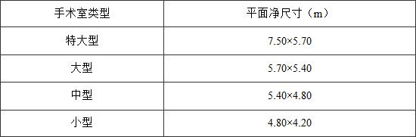

2  每2间～4间手术室宜单独设立1间刷手间，可设于清洁区走廊内。刷手间不应设门。洁净手术室的刷手间不得和普通手术室共用。每间手术室不得少于2个洗手水龙头，并应采用非手动开关。

5.7.5  推床通过的手术室门，净宽不宜小于1.40m，且宜设置自动启闭装置。手术室可采用天然光源或人工照明，当采用天然光源时，窗洞口面积与地板面积之比不得大于1／7，并应采取遮阳措施。

5.7.6  手术室内基本设施设置应符合下列规定：

1  观片灯联数可按手术室大小类型配置，观片灯应设置在手术医生对面墙上；

2  手术台长向宜沿手术室长轴布置，台面中心点宜与手术室地面中心点相对应。患者头部不宜置于手术室门一侧；

3  净高宜为2.70m～3.00m；

4  设置医用气体终端装置；

5  采取防静电措施；

6  不应有明露管线；

7  吊顶及吊挂件应采取固定措施，吊顶上不应开设人孔；

8  手术室内不应设地漏。

5.8  放射科用房

5.8.1  放射科位置与平面布置应符合下列要求：

1  宜在底层设置，并应自成一区，且应与门、急诊部和住院部邻近布置，并有便捷联系；

2  有条件时，患者通道与医护工作人员通道应分开设置。

5.8.2  用房设置应符合下列要求：

1  应设放射设备机房(CT扫描室、透视室、摄片室)、控制、暗室、观片、登记存片和候诊等用房；

2  可设诊室、办公、患者更衣等用房；

3  胃肠透视室应设调钡处和专用卫生间。

5.8.3  机房内地沟深度、地面标高、层高、出入口、室内环境、机电设施等，应根据医疗设备的安装使用要求确定。

5.8.4  照相室最小净尺寸宜为4.50m×5.40m，透视室最小净尺寸宜为6.00m×6.00m。

5.8.5  放射设备机房门的净宽不应小于1.20m，净高不应小于2.80m，计算机断层扫描(CT)室的门净宽不应小于1.20m，控制室门净宽宜为0.90m。

5.8.6  透视室与CT室的观察窗净宽不应小于0.80m，净高不应小于0.60m。照相室观察窗的净宽不应小于0.60m，净高不应小于0.40m。

5.8.7  防护设计应符合国家现行有关医用X射线诊断卫生防护标准的规定。

5.9  磁共振检查室用房

5.9.1  磁共振检查室位置设置应符合下列要求：

1  宜自成一区或与放射科组成一区，宜与门诊部、急诊部、住院部邻近，并应设置在底层；

2  应避开电磁波和移动磁场的干扰。

5.9.2  用房设置应符合下列要求：

1  应设扫描、控制、附属机房(计算机、配电、空调机)等用房；

2  可设诊室、办公和患者更衣等用房。

5.9.3  扫描室应设电磁屏蔽、氦气排放和冷却水供应设施。机电管道不应穿越扫描室。

5.9.4  扫描室门的净宽不应小于1.20m，控制室门的净宽宜为0.90m，并应满足设备通过。磁共振扫描室的观察窗净宽不应小于1.20m，净高不应小于0.80m。

5.9.5  磁共振诊断室的墙身、楼地面、门窗、洞口、嵌入体等所采用的材料、构造均应按设备要求和屏蔽专门规定采取屏蔽措施。机房选址后，确定屏蔽措施前，应测定自然场强。

5.10  放射治疗科用房

5.10.1  放射治疗用房宜设在底层、自成一区，并应符合国家现行有关防护标准的规定，其中治疗机房应集中设置。

5.10.2  用房设置应符合下列要求：

1  应设治疗机房(后装机、钴60、直线加速器、γ刀、深部X线治疗等)、控制、治疗计划系统、模拟定位、物理计划、模具间、候诊、护理、诊室、医生办公、卫生间、更衣(医患分开设)、污洗和固体废弃物存放等用房；

2  可设会诊和值班等用房。

5.10.3  治疗室内噪声不应超过50dB(A)。

5.10.4  钴60治疗室、加速器治疗室、γ刀治疗室及后装机治疗室的出入口应设迷路，且有用线束照射方向应尽可能避免照射在迷路墙上。防护门和迷路的净宽均应满足设备要求。

5.10.5  防护应按国家现行有关后装γ源近距离卫生防护标准、γ远距治疗室设计防护要求、医用电子加速器卫生防护标准、医用X射线治疗卫生防护标准等的规定设计。

5.11  核医学科用房

5.11.1  核医学科位置与平面布置应符合下列要求：

1  应自成一区，并应符合国家现行有关防护标准的规定。放射源应设单独出入口。

2  平面布置应按“控制区、监督区、非限制区”的顺序分区布置。

3  控制区应设于尽端，并应有贮运放射性物质及处理放射性废弃物的设施。

4  非限制区进监督区和控制区的出入口处均应设卫生通过。

5.11.2  用房设置应符合下列要求：

1  非限制区应设候诊、诊室、医生办公和卫生间等用房；

2  监督区应设扫描、功能测定和运动负荷试验等用房，以及专用等候区和卫生间；

3  控制区应设计量、服药、注射、试剂配制、卫生通过、储源、分装、标记和洗涤等用房。

5.11.3  核医学用房应按国家现行有关临床核医学卫生防护标准的规定设计。

5.11.4  固体废弃物、废水应按国家现行有关医用放射性废弃物管理卫生防护标准的规定处理后排放。

5.11.5  防护应按国家现行有关临床核医学卫生防护标准的规定设计。

5.12  介入治疗用房

5.12.1  介入治疗用房位置与平面布置应符合下列要求：

1  应自成一区，且应与急诊部、手术部、心血管监护病房有便捷联系；

2  洁净区、非洁净区应分设。

5.12.2  用房设置应符合下列要求：

1  应设心血管造影机房、控制、机械间、洗手准备、无菌物品、治疗、更衣和卫生间等用房；

2  可设置办公、会诊、值班、护理和资料等用房。

5.12.3  介入治疗用户应满足医疗设备安装、室内环境的要求。

5.12.4  防护应根据设备要求，按现行国家有关医用X射线诊断卫生防护标准的规定设计。

5.13  检验科用房

5.13.1  检验科用房位置及平面布置应符号下列要求：

1  应自成一区，微生物学检验应与其他检验分区布置；

2  微生物学检验室应设于检验科的尽端。

5.13.2  用房设置应符合下列要求：

1  应设临床检验、生化检验、微生物检验、血液实验、细胞检查、血清免疫、洗涤、试剂和材料库等用房；

2  可设更衣、值班和办公等用房。

5.13.3  检验科应设通风柜、仪器室(柜)、试剂室(柜)、防振天平台，并应有贮藏贵重药物和剧毒药品的设施。

5.13.4  细菌检验的接种室与培养室之间应设传递窗。

5.13.5  检验科应设洗涤设施，细菌检验应设专用洗涤、消毒设施，每个检验室应装有非手动开关的洗涤池。检验标本应设废弃消毒处理设施。

5.13.6  危险化学试剂附近应设有紧急洗眼处和淋浴。

5.13.7  实验室工作台间通道宽度不应小于1.20m。

5.14  病理科用房

5.14.1  病理科用房应自成一区，宜与手术部有便捷联系。

5.14.2  病理解剖室宜和太平间合建，与停尸房宜有内门相通，并应设工作人员更衣及淋浴设施。

5.14.3  用房设置应符合下列要求：

1  应设置取材、标本处理(脱水、染色、蜡包埋、切片)、制片、镜检、洗涤消毒和卫生通过等用房；

2  可设置病理解剖和标本库用房。

5.15  功能检查科用房

5.15.1  超声、电生理、肺功能检查室宜各成一区，与门诊部、住院部应有便捷联系。

5.15.2  功能检查科应设检查室(肺功能、脑电图、肌电图、脑血流图、心电图、超声等)、处置、医生办公、治疗、患者、医护人员更衣和卫生间等用房。

5.15.3  检查床之间的净距不应小于1.50m，宜有隔断设施。

5.15.4  心脏运动负荷检查室应设氧气终端。

5.16  内窥镜科用房

5.16.1  内窥镜科用房位置与平面布置应符合下列要求：

1  应自成一区，与门诊部有便捷联系；

2  各检查室宜分别设置。上、下消化道检查室应分开设置。

5.16.2  用房设置应符合下列要求：

1  应设内窥镜(上消化道内窥镜、下消化道内窥镜、支气管镜、胆道镜等)检查、准备、处置、等候、休息、卫生间、患者和医护人员更衣等用房。下消化道检查应设置卫生间、灌肠室。

2  可设观察室。

5.16.3  检查室应设置固定于墙上的观片灯，宜配置医疗气体系统终端。

5.16.4  内窥镜科区域内应设置内镜洗涤消毒设施，且上、下消化道镜应分别设置。

5.17  理疗科用房

5.17.1  理疗科可设在门诊部或住院部，应自成一区。

5.17.2  理疗科设计应符合现行行业标准《疗养院建筑设计规范》JGJ 40的有关规定。

5.18  输血科(血库)用房

5.18.1  输血科(血库)用房位置与平面布置应符合下列要求：

1  宜自成一区，并宜邻近手术部；

2  贮血与配血室应分别设置。

5.18.2  输血科应设置配血、贮血、发血、清洗、消毒、更衣、卫生间等用房。

5.19  药剂科用房

5.19.1  药剂科用房位置与平面布置应符合下列要求：

1  门诊、急诊药房与住院部药房应分别设置；

2  药库和中药煎药处均应单独设置房间；

3  门诊、急诊药房宜分别设中、西药房；

4  儿科和各传染病科门诊宜设单独发药处。

5.19.2  用房设置应符合下列要求：

1  门诊药房应设发药、调剂、药库、办公、值班和更衣等用房；

2  住院药房应设摆药、药库、发药、办公、值班和更衣等用房；

3  中药房应设置中成药库、中草药库和煎药室；

4  可设一级药品库、办公、值班和卫生间等用房。

5.19.3  发药窗口的中距不应小于1.20m。

5.19.4  贵重药、剧毒药、麻醉药、限量药的库房，以及易燃、易爆药物的贮藏处，应有安全设施。

5.20  中心(消毒)供应室用房

5.20.1  中心(消毒)供应室位置与平面布置应符合下列要求：

1  应自成一区，宜与手术部、重症监护和介入治疗等功能用房区域有便捷联系；

2  应按照污染区、清洁区、无菌区三区布置，并应按单向流程布置，工作人员辅助用房应自成一区；

3  进入污染区、清洁区和无菌区的人员均应卫生通过。

5.20.2  用房设置应符合下列要求：

1  污染区应设收件、分类、清洗、消毒和推车清洗中心(消毒)用房；

2  清洁区应设敷料制备、器械制备、灭菌、质检、一次性用品库、卫生材料库和器械库等用房；

3  无菌区应设无菌物品储存用房；

4  应设办公、值班、更衣和浴室、卫生间等用房。

5.20.3  中心(消毒)供应室应满足清洗、消毒、灭菌、设备安装、室内环境要求。

5.21  营养厨房

5.21.1  营养厨房位置与平面布置应符合下列要求：

1  应自成一区，宜邻近病房，并与之有便捷联系通道；

2  配餐室和餐车停放室(处)应有冲洗和消毒餐车的设施；

3  应避免营养厨房的蒸汽、噪声和气味对病区的窜扰；

4  平面布置应遵守食品加工流程。

5.21.2  营养厨房应设置主食制作、副食制作、主食蒸煮、副食洗切、冷荤熟食、回民灶、库房、配餐、餐车存放、办公和更衣等用房。

5.22  洗 衣 房

5.22.1  洗衣房位置与平面布置应符合下列要求：

1  应自成一区，并应按工艺流程进行平面布置；

2  污衣入口和洁衣出口处应分别设置；

3  宜单独设置更衣间、浴室和卫生间；

4  设置在病房楼底层或地下层的洗衣房应避免噪声对病区的干扰；

5  工作人员与患者的洗涤物应分别处理；

6  当洗衣利用社会化服务时，应设收集、分拣、储存、发放处。

5.22.2  洗衣房应设置收件、分类、浸泡消毒、洗衣、烘干、烫平、缝纫、贮存、分发和更衣等用房。

5.23  太 平 间

5.23.1  太平间位置与平面布置应符合下列要求：

1  宜独立建造或设置在住院用房的地下层；

2  解剖室应有门通向停尸间；

3  尸体柜容量宜按不低于总病床数1％～2％计算。

5.23.2  太平间应设置停尸、告别、解剖、标本、值班、更衣、卫生间、器械、洗涤和消毒等用房。

5.23.3  存尸应有冷藏设施，最高一层存尸抽屉的下沿高度不宜大于1.30m。

5.23.4  太平间设置应避免气味对所在建筑的影响。

5.24  防火与疏散

5.24.1  医院建筑耐火等级不应低于二级。

5.24.2  防火分区应符合下列要求：

1  医院建筑的防火分区应结合建筑布局和功能分区划分。

2  防火分区的面积除应按建筑物的耐火等级和建筑高度确定外，病房部分每层防火分区内，尚应根据面积大小和疏散路线进行再分隔。同层有2个及2个以上护理单元时，通向公共走道的单元入口处应设乙级防火门。

3  高层建筑内的门诊大厅，设有火灾自动报警系统和自动灭火系统并采用不燃或难燃材料装修时，地上部分防火分区的允许最大建筑面积应为4000m2。

4  医院建筑内的手术部，当设有火灾自动报警系统，并采用不燃烧或难燃烧材料装修时，地上部分防火分区的允许最大建筑面积应为4000m2。

5  防火分区内的病房、产房、手术部、精密贵重医疗设备用房等，均应采用耐火极限不低于2.00h的不燃烧体与其他部分隔开。

5.24.3  安全出口应符合下列要求：

1  每个护理单元应有2个不同方向的安全出口；

2  尽端式护理单元，或自成一区的治疗用房，其最远一个房间门至外部安全出口的距离和房间内最远一点到房门的距离，均未超过建筑设计防火规范规定时，可设1个安全出口。

5.24.4  医疗用房应设疏散指示标识，疏散走道及楼梯间均应设应急照明。

5.24.5  中心供氧用房应远离热源、火源和易燃易爆源。

6  给水排水、消防和污水处理

6.1  一般规定

6.1.1  医院新建、扩建和改建时，应对院区范围内的给水、排水、消防和污水处理工程进行统一规划设计。

6.1.2  给水、排水管道不应从洁净室、强电和弱电机房，以及重要医疗设备用房的室内架空通过，必须通过时应采取防漏措施。

6.2  给  水

6.2.1  医院生活给水水质，应符合现行国家标准《生活饮用水卫生标准》GB 5749的有关规定。

6.2.2  医院生活用水量定额宜符合表6.2.2的规定。

表6.2.2  医院生活用水量定额

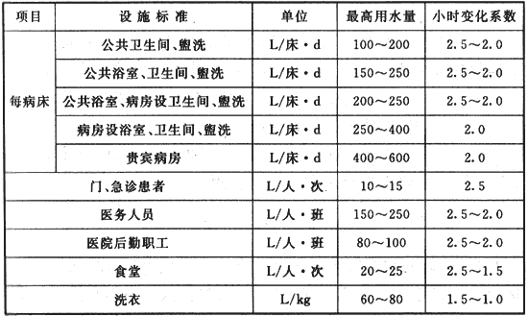

注：1  医务人员的用水量包括手术室、中心供应等医院常规医疗用水；

2  道路和绿化用水应根据当地气候条件确定。

6.2.3  锅炉用水和冷冻机冷却循环水系统的补充水等应根据工艺确定。

6.2.4  烧伤病房、中心(消毒)供应室等场所的供水，应根据医院工艺要求设置供水点。

6.2.5  下列场所的用水点应采用非手动开关，并应采取防止污水外溅的措施：

1  公共卫生间的洗手盆、小便斗、大便器；

2  护士站、治疗室、中心(消毒)供应室、监护病房等房间的洗手盆：

3  产房、手术刷手池、无菌室、血液病房和烧伤病房等房间的洗手盆；

4  诊室、检验科等房间的洗手盆；

5  有无菌要求或防止院内感染场所的卫生器具。

6.2.6  采用非手动开关的用水点应符合下列要求：

1  公共卫生间的洗手盆宜采用感应自动水龙头，小便斗宜采用自动冲洗阀，蹲式大便器宜采用脚踏式自闭冲洗阀或感应冲洗阀。

2  护士站、治疗室、洁净室和消毒供应中心、监护病房和烧伤病房等房间的洗手盆，应采用感应自动、膝动或肘动开关水龙头。

3  产房、手术刷手池、洁净无菌室、血液病房和烧伤病房等房间的洗手盆，应采用感应自动水龙头。

4  有无菌要求或防止院内感染场所的卫生器具，应按本条第1款～第3款要求选择水龙头或冲洗阀。

6.3  排  水

6.3.1  医院的宿舍区生活污水应直接排入城市污水排水管道，院区内的普通生活污废水有条件时，可直接排入城市污水排水管道。

6.3.2  下列场所应采用独立的排水系统或间接排放，并应符合下列要求：

1  传染病门急诊和病房的污水应单独收集处理；

2  放射性废水应单独收集处理；

3  牙科废水宜单独收集处理；

4  锅炉排污水、中心(消毒)供应室的消毒凝结水等，应单独收集并设置降温池或降温井；

5  分析化验采用的有腐蚀性的化学试剂宜单独收集，并应综合处理后再排入院区污水管道或回收利用；

6  其他医疗设备或设施的排水管道应采用间接排水；

7  太平间和解剖室应在室内采用独立的排水系统，且主通气管应伸到屋顶无不良处。

6.3.3  室内卫生间排水系统宜符合下列要求：

1  当建筑高度超过2层且为暗卫生间或建筑高度超过10层时，卫生间的排水系统可采用专用通气立管系统；

2  公共卫生间排水横管超过10.00m或大便器超过3个时，宜采用环行通气管；

3  卫生间器具排水支管长度不宜超过1.50m；

4  浴缸宜采取防虹吸措施。

6.3.4  中心(消毒)供应室、中药加工室、口腔科等场所的排水管道的管径，应大于计算管径1～2级，且不得小于100.00mm，支管管径不得小于75.00mm。

6.3.5  排放含有放射性污水的管道应采用机制含铅的铸铁管道，水平横管应敷设在垫层内或专用防辐射吊顶内，立管应安装在壁厚不小于150.00mm的混凝土管道井内。

6.3.6  存水弯的水封高度不得小于50.00mm，且不得大于100.00mm。

6.3.7  医院地面排水地漏的设置，应符合下列要求：

1  浴室和空调机房等经常有水流的房间应设置地漏；

2  卫生间有可能形成水流的房间宜设置地漏；

3  对于空调机房等季节性地面排水，以及需要排放冲洗地面、冲洗废水的医疗用房等，应采用可开启式密封地漏；

4  地漏应采用带过滤网的无水封直通型地漏加存水弯，地漏的通水能力应满足地面排水的要求；

5  地漏附近有洗手盆时，宜采用洗手盆的排水给地漏水封补水。

6.4  热  水

6.4.1  医院生活热水用水量定额及其计算温度，应符合下列要求：

1  医院生活热水用水量定额宜符合表6.4.1的规定，医疗用水应根据工艺确定；

2  医疗用热水温度应根据工艺确定，其他用途的热水水温宜按60℃设计。

表6.4.1  医院生活热水(60℃)用水量定额

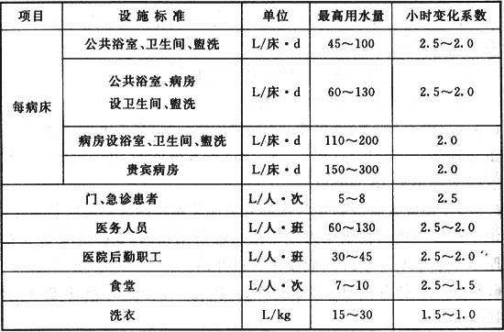

6.4.2  医院生活热水系统的能源，宜采用废热和太阳能等。当采用太阳能或热泵时，宜采用可自动控制的其他辅助能源。

6.4.3  热水系统的水加热器宜采用无死水区且效率高的弹性管束、浮动盘管容积或半容积式水加热器。

6.4.4  医院热水系统的热水制备设备不应少于2台，当一台检修时，其余设备应能供应60％以上的设计用水量。

6.4.5  生活热水系统的水加热器出水温度不应低于60℃，系统回水温度不应低于50℃。

6.4.6  当冷、热水供水压力差超过0.02MPa时，宜设置平衡阀。

6.4.7  当淋浴或浴缸用水点采用冷、热混合水温控装置时，使用水点出水温度在任何时间均不应大于49℃。

6.4.8  热水系统任何用水点在打开用水开关后宜在5s～10s内出热水。

6.4.9  手术部集中刷手池的水龙头应采用恒温供水，且末端温度可调节，供水温度宜为30℃～35℃。

6.4.10  洗婴池的供水应防止烫伤或冻伤且为恒温，末端温度可调节，供水温度宜为35℃～40℃。

6.5  饮 用 水

6.5.1  饮用水可采用下列方式供应：

1  当采用管道直饮水系统时，供水点宜根据需要分散设置。

2  当采用蒸气间接加热时，蒸气开水炉宜集中设置。饮用水供应至护理单元和科室。

3  当采用电开水器时，可在楼层或护理单元、科室设置电开水器。

4  当采用桶装水饮水机时，供水点宜根据需要分散设置。

6.5.2  当采用蒸气开水炉和电开水器时，自来水进开水器前应设置过滤器和止回阀。

6.5.3  当采用管道直饮水系统时，应符合下列要求：

1  管道直饮水的水源应符合国家现行标准《生活饮用水卫生标准》GB 5749和《饮用净水水质标准》CJ 94等要求。

2  管道直饮水水处理宜符合工艺流程要求(图6.5.3)，最后一级膜过滤应采用孔径为0.20μm～0.45μm的膜。

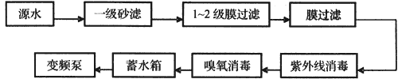

图6.5.3  管道直饮水水处理工艺流程

3  管道直饮水的宜采用循环供水系统，回水管流速宜为1.00m／s～1.50m／s，回水经膜滤和消毒后再用。管网末端盲管的最大长度不宜超过0.50m。

4  管道直饮水蓄水箱的有效容积不宜小于最大日用水量的1.2倍。

5  应设水质分析室，直饮水水质分析每班不应少于2次。

6.5.4  饮用水设备和龙头应设置在卫生条件良好、通风的房间或场所，不应设置在公共卫生间内。

6.6  制剂和医疗用水

6.6.1  制剂和医疗用水水质应符合医疗工艺的要求。

6.6.2  制剂和医疗用水的制备装置应设置在卫生、通风条件良好的房间或场所。

6.7  消    防

6.7.1  室内消火栓的布置应符合下列要求：

1  消火栓的布置应保证2股水柱同时到达任何位置，消火栓宜布置在楼梯口附近。

2  手术部的消火栓宜设置在清洁区域的楼梯口附近或走廊。必须设置在洁净区域时，应满足洁净区域的卫生要求。

3  护士站宜设置消防软管卷盘。

6.7.2  设置自动喷水灭火系统，应符合下列要求；

1  建筑物内除与水发生剧烈反应或不宜用水扑救的场所外，均应根据其发生火灾所造成的危险程度，及其扑救难度等实际情况设置洒水喷头；

2  病房应采用快速反应喷头；

3  手术部洁净和清洁走廊宜采用隐蔽型喷头。

6.7.3  医院的贵重设备用房、病案室和信息中心(网络)机房，应设置气体灭火装置。

6.7.4  血液病房、手术室和有创检查的设备机房，不应设置自动灭火系统。

6.8  污水处理

6.8.1  医疗污水排放应符合现行国家标准《医疗机构水污染物排放标准》GB 18466的有关规定，并应符合下列要求：

1  当医疗污水排入有城市污水处理厂的城市排水管道时，应采用消毒处理工艺；

2  当医疗污水直接或间接排入自然水体时，应采用二级生化污水处理工艺；

3  医疗污水不得作为中水水源。

6.8.2  放射性污水的排放，应符合现行国家标准《电离辐射防护与辐射源安全基本标准》GB 18871的有关规定。

6.9  管  材

6.9.1  给水和热水系统的管材应根据需要确定，可选用符合国家现行有关标准的不锈钢管、塑料管、塑料与金属复合管和热镀锌钢管等。

6.9.2  排水系统的管材可选用机制排水铸铁管或塑料管。雨水排水管道应根据建筑高度确定其排水压力，并应选择合适的承压管道。

6.9.3  直饮水系统管材宜采用不锈钢管。

6.9.4  在有磁屏蔽的场所应采用紫铜管、塑料管等非磁性管材。

7  采暖、通风及空调系统

7.1  一般规定

7.1.1  医院应根据其所在地区的气候条件、医院性质，以及部门、科室的功能要求，确定在全院或局部实施采暖与通风、普通空调或净化空调。

7.1.2  采用散热器采暖时，应以热水为介质，不应采用蒸气。供水温度不应大于85℃。散热器应便于清洗消毒。

7.1.3  符合本规范表7.2.2规定的Ⅲ级、Ⅳ级洁净用房，应采用板式或光管式散热器采暖，且应采取防护、防尘措施。

7.1.4  室内采暖计算温度可按表7.1.4的规定选取。

表7.1.4 室内采暖计算温度

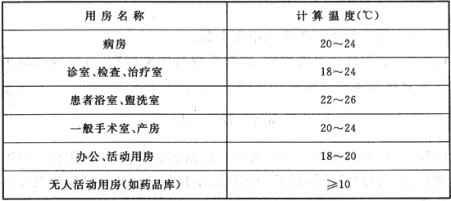

7.1.5  当采用自然通风时，中庭内不宜有遮挡物，当有遮挡物时宜辅之以机械排风。气候条件适合地区，可利用穿堂风，应保持清洁区域位于通风的上风侧。

7.1.6  凡产生气味、水气和潮湿作业的用房，应设机械排风。

7.1.7  空调系统应符合下列要求：

1  应根据室内空调设计参数、医疗设备、卫生学、使用时间、空调负荷等要求合理分区；

2  各功能区域宜独立，宜单独成系统；

3  各空调分区应能互相封闭，并应避免空气途径的医院感染；

4  有洁净度要求的房间和严重污染的房间，应单独成一个系统。

7.1.8  无特殊要求时不应在空调机组内安装臭氧等消毒装置。不得使用淋水式空气处理装置。

7.1.9  空调机组宜设置在便于日常检修及更换的机房或设备夹层内。

7.1.10  采用集中空调系统医疗用房的送风量不宜低于6次／h。

7.1.11  集中空调系统和风机盘管机组的回风口必须设初阻力小于50Pa、微生物一次通过率不大于10％和颗粒物一次计重通过率不大于5％的过滤设备。

7.1.12  当室外可吸入颗粒物PM10的年均值未超过现行国家标准《环境空气质量标准》GB 3095中二类区适用的二级浓度限值时，新风采集口应至少设置粗效和中效两级过滤器，当室外PM10超过年平均二级浓度限值时，应再增加一道高中效过滤器。

7.1.13  医疗用房的集中空调系统的新风量每人不应低于40m3／h，或新风量不应小于2次／h。对人员多的场所，经过经济和技术比较，宜变新风量运行。

7.1.14  核医学检查室、放射治疗室、病理取材室、检验科、传染病病房等含有害微生物、有害气溶胶等污染物质场所的排风，应处理达标后排放。

7.1.15  没有特殊要求的排风机应设在排风管路末端，使整个管路为负压。

7.1.16  医院暖通空调设计(包括冷热源)应在保障诊疗与感染控制的前提下，按现行国家标准《公共建筑节能设计标准》GB 50189的有关规定执行。

7.2  洁净用房的通用要求

7.2.1  应根据需要和可能选用洁净用房。

7.2.2  洁净用房(不含洁净手术室)在空态或静态条件下，细菌浓度(沉降菌法浓度或浮游菌法浓度)和空气含尘浓度应按表7.2.2分级。换气次数不应超过表7.2.2规定上限的1.2倍。

表7.2.2  洁净用房的分级标准(空态或静态)

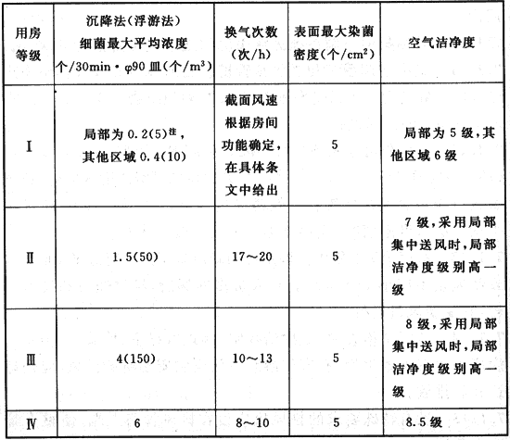

注：局部集中送风时的标准。若全室为单向流时，局部标准应为全室标准。

7.2.3  Ⅰ级洁净用房的送风末端应设高效过滤器，Ⅱ级洁净用房送风末端可设高效或亚高效过滤器，Ⅲ级洁净用房的送风末端可设亚高效过滤器，Ⅳ级洁净用房的送风末端可设高中效过滤器。

7.2.4  洁净用房应采用阻隔式空气净化装置作为房间的送风末端。

7.2.5  洁净用房内不应采用普通的风机盘管机组或空调器。Ⅲ级、Ⅳ级洁净用房内采用带亚高效或高中效过滤器的净化风机盘管机组或立柜式净化空调器时，新风可集中供给或设立独立的新风机组。

7.2.6  洁净用房室内(不含走廊)不宜采用上送上回气流组织。

7.2.7  洁净用房的患者通道上不应设置空气吹淋室。

7.2.8  净化空调系统应在新风口、回风口和空调机组正压出风面、送风口3处设置空气过滤器。

7.3  门 诊 部

7.3.1  门诊部应采用自然通风。当采用采暖系统时，候诊区、办公室等的冬季采暖设计温度不应低于18℃。当采用空调系统时，夏季空调设计温度不宜高于26℃。

7.3.2  当医院的门厅采用空调时应减少室外空气流入，并应维持室内定向的空气流动和热环境。中庭式的门厅，宜采用分层空调，冬季可设置其他补充采暖装置。

7.3.3  候诊区的空调系统，应结合平面布局使空气从清洁区流向非清洁区。其中，小儿科候诊室和诊室对其他区域应为正压。隔离诊室及其候诊前室应采用单独的空调系统，其回风应有中效(含)以上的过滤器。当与其他诊室为同一空调系统时，应单独设回(排)风，并应维持室内负压。

7.3.4  化验室、处置室、换药室等污染较严重的场所，应设局部排风。

7.3.5  诊室的空调温度宜高于候诊区1℃～2℃。

7.4  急 诊 部

7.4.1  急诊部当采用空调系统时、应采用独立系统，可24h连续运行，冬季采暖设计温度不应低于18℃，夏季空调温度不宜高于26℃。

7.4.2  急诊隔离区的空调系统宜独立设置，其回风应有中效(含)以上的过滤器，并应有排风系统。当与其他诊室为同一空调系统时，应单独排用，不应系统回风，与相邻并相通的区域应保持不小于5Pa的负压。

7.5  住 院 部

7.5.1  普通病区应符合下列要求：

1  普通病区的病房应能开窗(有纱窗)通风。

2  设置普通空调时，冬季温度宜在20℃以上，夏季温度不宜高于27℃；应有新风供应和排风，系统规模不宜过大。

3  病区的换药室、处置室、配餐室、污物室、污洗室、公用卫生间等，应设排风，排风口的布置不应使局部空气滞留。排风换气次数宜为10次／h～15次／h。

7.5.2  产科应符合下列要求：

1  分娩室及准备室、淋浴室、恢复室等相关房间设空调系统时，应能24h连续运行；

2  分娩室宜采用新风空调系统；

3  新生儿室室内温度全年宜保持22℃～26℃，早产儿室、新生儿重症监护(NICU)和免疫缺陷新生儿室，室内温度全年宜保持24℃～26℃，噪声不宜大于45dB(A)；

4  早产儿室和新生儿重症监护(NICU)、免疫缺陷新生儿室宜为Ⅲ级洁净用房。

7.5.3  监护病房应符合下列要求：

1  温度在冬季不宜低于24℃，夏季不宜高于27℃。

2  采用普通空调系统时，宜采用连续运行，并应符合本规范第7.1.10条和第7.1.11条的规定，相对湿度宜为40％～65％。噪声不应大于45dB(A)，宜采用上送下回的气流组织，送风气流不宜直接吹向头部。每张病床均不应处于其他病床的下风侧。排风(或回风)口应设在床头附近。

3  采用洁净用房的宜用Ⅳ级标准设计，宜设置独立的净化空调系统，病房对走廊或走廊对外界宜维持不小于5Pa的正压。

7.5.4  血液病房应符合下列要求：

1  治疗期血液病房应选用Ⅰ级洁净用房，恢复期血液病房宜选用不低于Ⅱ级洁净用房。应采用上送下回的气流组织方式。Ⅰ级病房应在包括病床在内的患者活动区域上方设置垂直单向流，其送风口面积不应小于6m2，并应采用两侧下回风的气流组织。如采用水平单向流，患者活动区应布置在气流上游，床头应在送风侧。

2  各病房的净化空调系统应采用独立的双风机并联，互为备用，24h运行。

3  送风应采用调速装置，应至少设两档风速。患者活动或进行治疗时，工作区截面风速不应低于0.20m／s，患者休息时不应低于0.12m／s。室内温度冬季不宜低于22℃，相对湿度不宜低于45％。夏季不宜高于27℃，相对湿度不宜高于60％。噪声应小于45dB(A)。

4  与相邻并相通房间应保持5Pa的正压。

7.5.5  烧伤病房应根据需要，确定是否选用洁净用房。采用洁净用房应符合下列要求：

1  重度(含)以上烧伤患者的病房应采用在病床上方集中布置送风风口，送风面积应为病床外的四条周边各延30cm或以上，并应按Ⅲ级洁净用房换气次数计算，有特殊需要时可按Ⅱ级洁净用房换气次数计算。其辅助用房和重度以下烧伤患者的病房可分散设置送风口，宜按Ⅳ级洁净用房换气次数计算。

2  各病房净化空调系统应设置备用送风机，并应确保24h不间断运行。应能根据治疗过程要求调节温度、湿度。

3  对于多床一室的Ⅳ级烧伤病房，每张病床均不应处于其他病床的下风侧。温度全年宜为24℃～26℃，相对温度冬季不宜低于40％，夏季不宜高于60％。室内温湿度可按治疗进程要求进行调节。

4  重度(含)以上烧伤患者的病房宜设独立空调系统，室内温湿度可按治疗进程要求进行调节。温度最高可调至32℃，湿度最高可调至90％。

5  与相邻并相通房间应保持5Pa的正压。

6  病区内的浴室、卫生间应设置排风装置，同时应设置与排风机相连锁的密闭风阀。

7  病房噪声不应大于45dB(A)。

7.5.6  过敏性哮喘病室应符合下列要求：

1  可采用洁净用房；

2  噪声不应大于45dB(A)。温湿度应相对稳定，全年温度宜为25℃±1℃，相对湿度宜为50％。与相邻并相通房间应保持5Pa的正压。

7.5.7  解剖室、标本制作室、太平间应符合下列要求：

1  非传染病尸体解剖室、标本制作室应进行充分的通风换气，应采用专用解剖台或在室内均匀布置下排风口，排风应直接排到室外；

2  解剖室的空调应采用全新风独立系统，可配合采用专用排风解剖台；

3  当标本制作室和保管室为同一空调系统时，应能根据各室的温度条件独立控制；

4  太平间应有足够的通风。设机械排风时应维持负压。

7.5.8  负压隔离病房应符合下列要求：

1  应采用自循环空调系统，换气次数10次／h～12次／h，新风可集中供给。空气传染的特殊呼吸道患者的病房应采用全新风系统。

2  送风的末级过滤器宜用高中效过滤器，回(排)风口应设无泄漏的负压高效排风装置。

3  宜在床尾或床侧及床尾各设一送风口，回风口宜设在床头侧下方。

4  病房入口应设缓冲室，病区走廊入口宜设缓冲室，卫生间内应设无泄漏的负压高效排风装置。

5  病房对缓冲间、缓冲间对走廊应保持5Pa负压差，病房内应向卫生间保持定向流。

7.6  手 术 部

7.6.1  洁净手术部设计，应符合现行国家标准《医院洁净手术部建筑技术规范》GB 50333的有关规定。

7.6.2  一般手术室室内温度冬季不宜低于20℃，夏季不宜高于26℃；室内相对湿度冬季不宜低于30％，夏季不宜高于65％；应采用末端过滤器效率不低于高中效过滤器的空调系统或全新风通风系统。室内应保持正压，换气次数不得低于6次／h。噪声不应大于50dB(A)。

7.7  医技科室

7.7.1  检验科、病理科、实验室应符合下列要求：

1  应有单独排风系统；

2  采用普通空调时，室内温度冬季不宜低于22℃，夏季不宜高于26℃；室内相对湿度冬季不宜低于30％，夏季不宜高于65％。

7.7.2  生殖学中心的体外受精实验室，应按Ⅰ级洁净用房设计，并应采用局部集中送风或洁净工作台。取卵室应按Ⅱ级洁净用房设计，并应采用局部集中送风或洁净工作台。体外受精实验室和取卵室的噪声均不应大于45dB(A)。冷冻室、工作室、洁净走廊等其他洁净辅助用房可按Ⅳ级洁净用房设计，并应采用局部集中送风。

7.7.3  电生理、超声、纤维内窥镜等科室，宜设置独立的普通空调系统。

7.7.4  听力检查室宜设置集中式空调系统，应采取消声减振措施，且噪声不应大于30dB(A)。无声要求高的检测，可采取暂时停止空调、隔断气流等措施。

7.7.5  心血管造影室的操作区宜为Ⅲ级，洁净走廊应低于操作区一级，与相邻并相通房间应保持5Pa的正压。辅助用房应采用普通空调。

7.7.6  放射科的检查室、控制室和机械间的空调系统和排风系统应符合下列要求：

1  应根据设备需要选择空调系统。

2  采用半集中式空调系统时，不应在机器上方设置任何风机盘管机组等末端装置及其凝水管。

3  放射科的检查室、控制室和暗室应设排风系统，自动洗片机排风应采用防腐蚀的风管。排风管上应设止回阀。

4  在有射线屏蔽的房间，对于穿墙后的风管和配管，应采取不小于墙壁铅当量的屏蔽措施。

7.7.7  磁共振室宜采用独立的恒温恒湿空调系统，室内温度应为22℃±2℃，相对湿度应为60％±10％。扫描间内应采用非磁性、屏蔽电磁波的风口，任何磁性管线不应穿越。磁共振机的液氦冷却系统应设置单独的排气系统，并应直接连接到磁共振机的室外排风管。管道应采用非磁性材料，管径不应小于250mm。

7.7.8  核医学科所有核辐射风险的用房宜采用独立的恒温恒湿空调系统。扫描间温度应为22℃±2℃，且1h内的温度变化不宜大于3℃。扫描间相对湿度应为60％±10％。其他房间可采用普通空调，但排风应按国家现行标准《临床核医学卫生防护标准》GBZ 120和《医用放射性废弃物管理卫生防护标准》GBZ 133的规定处理。

7.7.9  放射性同位素治疗用房的空调系统，应根据放射性同位素种类与使用条件确定，宜采用全新风空调方式。放射性同位素管理区域内，相对于管理区域外应保持负压，排气风管宜采用氯乙烯衬里风管，并应在排风系统中设置气密性阀门；应在净化处理装置的排气侧设置风机，并应保持排风管内负压，排风机应后于空调系统关闭。当贮藏室、废物保管室贮藏放射性同位素时，应24h排换气。

7.8  中心(消毒)供应室

7.8.1  中心(消毒)供应室应保持有序压差梯度和定向气流。定向气流应经灭菌区流向去污区。无菌存放区对相邻并相通房间不应低于5Pa的正压，去污区对相邻并相通房间和室外均应维持不低于5Pa的负压。

7.8.2  无菌存放区宜按不低于Ⅳ级洁净用房设计，并应采用独立的净化空调系统。高压灭菌器应设置局部通风，低温灭菌室应有独立排风系统，温度冬季不宜低于18℃，夏季不宜高于24℃；室内相对湿度冬季不宜低于30％，夏季不宜高于60％。

7.8.3  去污区应设置独立局部排风，总排风量不应低于负压所要求的差值风量。去污区内的回风口应设置不低于中效的空气过滤器。

7.8.4  采用普通空调的区域冬季温度不宜低于18℃，夏季温度不宜高于26℃。

8  电    气

8.1  一般规定

8.1.1  医院的医疗场所应根据电气安全防护的要求分类，并应符合下列要求：

1  不使用医疗电气设备接触部件的医疗场所应为0类场所；

2  医疗电气设备接触部件需要与患者体表、体内(除2类医疗场所所述部位以外)接触的医疗场所，应为1类场所；

3  医疗电气设备接触部件需要与患者体内(指心脏或接近心脏部位)接触以及电源中断危及患者生命的医疗场所，应为2类场所。

8.1.2  医疗场所分类及自动恢复供电时间宜符合表8.1.2规定。

表8.1.2  医疗场所及设施的类别划分及要求恢复供电的时间

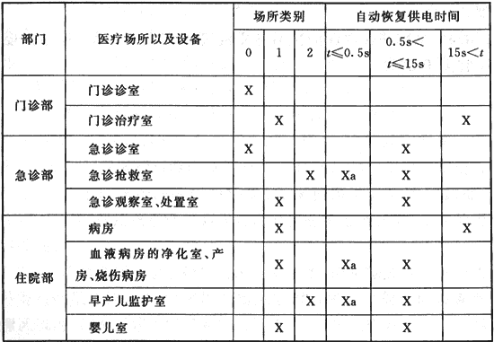

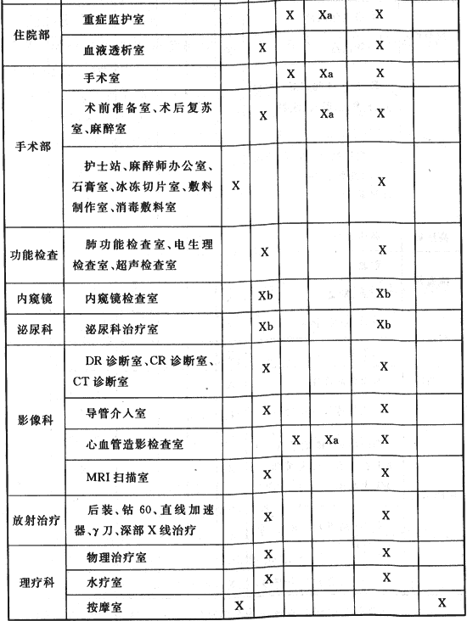

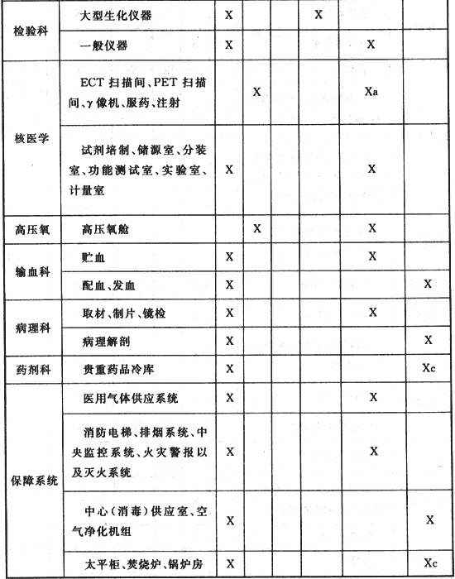

注：a为照明及生命支持电气设备；b为不作为手术室；c为需持续3h～24h提供电力。

8.1.3  医疗用房内严禁采用TN-C接地系统。

8.2  电    源

8.2.1  医疗场所供配电系统应根据医疗场所分类及自动恢复供电时间的要求进行设计。

8.2.2  医疗场所配电系统的设计，应便于电源从主电网自动切换到安全电源系统。

8.2.3  当医疗设备需要采用净化电源时，宜按科室集中设置。

8.2.4  放射科大型医疗设备的电源，应由变电所单独供电。

8.2.5  放射科、核医学科、功能检查科、检验科等部门的医疗设备电源，应分别设置切断电源的隔离电器。

8.2.6  大型医疗设备的电源系统，应满足设备对电源压降的要求。

8.3  安全保护

8.3.1  1类和2类医疗场所使用隔离特低电压设备(SELV)和保护特低电压设备(PELV)时，设备额定电压不应超过交流方均根值25V或无纹波直流60V，并应采取绝缘保护。

8.3.2  1类和2类医疗场所应设防止间接触电的断电保护，并应符合下列要求：

1  IT、TN、TT系统，接触电压不应超过25V。

2  TN系统最大分断时间230V应为0.2s，400V应为0.05s。

3  IT系统中性点不配出，最大分断时间230V应为0.2s。

8.3.3  当采用TN系统时，应符合下列要求：

1  在1类医疗场所中额定电流不大于32A的终端回路，应采用最大剩余动作电流为30mA的剩余电流动作保护器。

2  在2类医疗场所的下列回路应设置额定剩余电流不超过30mA的漏电保护器；

1)手术台驱动机构供电回路；

2)移动式X射线装置回路；

3)额定容量超过5kV·A的大型设备的回路；

4)非生命支持系统的电气设备回路。

8.3.4  当采用TT系统时，应按本规范第8.3.3条的规定执行，且所有配电回路均应设置剩余电流动作保护器。

8.3.5  除本规范第8.3.3条第2款所列的电气回路外，在2类医疗场所中维持患者生命、外科手术和其他位于“患者区域”范围内的电气装置和供电的回路，均应采用医用IT系统。当采用医用IT系统时，应符合下列要求：

1  多个功能相同的毗邻房间，应至少安装1个独立的医用IT系统。

2  医用IT系统必须配置绝缘监视器，并应符合下列要求：

1)交流内阻应大于或等于100kΩ；

2)测试电压不应大于直流25V；

3)在任何故障条件下，测试电流峰值不应大于1mA；

4)当电阻减少到50kΩ时应发出信号，并备有试验设施。

3  每一个医用IT系统，应设置显示工作状态的信号灯和声光警报装置。声光警报装置应安装在便于永久性监视的场所。

4  隔离变压器应设置过负荷和高温的监控。

8.3.6  在1类、2类医疗场所的“患者区域”内应设置辅助医用等电位联结母排，并应通过等电位连线将保护导体、外部可导电部分、抗电磁干扰屏蔽物、导电地板网络、隔离变压器的金属屏蔽层与等电位母排联结。

8.3.7  在2类医疗场所内，电源插座的保护导体端子、固定设备的保护导体端子或任何外界可导电部分与等电位联结母排之间导体的电阻(包括接头部分的电阻)，不应超过0.2Ω。

8.3.8  辅助医用等电位母排应安装在使用场所内，并应靠近配电箱或在配电箱中。

8.4  电气设备的选择与安装

8.4.1  医用IT系统隔离变压器，应符合下列要求：

1  医用IT系统宜采用单相变压器，其额定容量不应低于0.5kVA，且不宜超过8kVA；

2  隔离变压器应靠近使用场所，并应采取防护措施；

3  隔离变压器二次侧的额定电压不应超过250V；

4  当隔离变压器处于额定电压和额定频率下空载运行时，流向外壳或大地的漏电流不应超过0.5mA。

8.4.2  1类和2类医疗场所，应根据可能产生的故障电流特性选择A型或B型剩余电流保护器。

8.4.3  2类医疗场所每个终端回路，均应设置短路与过负荷保护，但在医用IT系统变压器的一次侧与二次侧不应设置过负荷保护。

8.4.4  2类医疗场所内，医用IT系统二次侧各终端回路应设置双级保护装置，应配置至少2个独立回路供电的多个插座。每组插座回路，应独立设置短路保护，有条件时可独立设置过负荷报警。医用IT系统插座应有固定、明显的标志。

8.4.5  1类和2类医疗场所内，宜提供2个不同电源的照明回路。

8.4.6  电气装置与医疗气体释放口的安装距离不得少于0.20m。

8.4.7  医院消防设计应符合下列要求：

1  应急系统的电源、控制缆线宜采用无卤低烟阻燃型或矿物绝缘型；

2  防火漏电保护应采用信号报警。

8.5  安全电源系统

8.5.1  1类和2类医疗场所内，任一导体上的电压下降值高于标准电压10％时，安全电源应自动启动。安全电源的分类应符合表8.5.1的规定。

表8.5.1  安全电源的分类

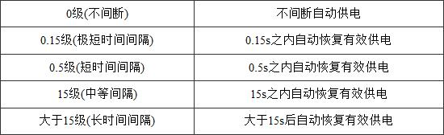

8.5.2  当主电源故障时，下列场所应由安全电源提供最低照度的照明用电。安全照明系统切换时间不应超过15s：

1  疏散通道以及出口指示照明；

2  安全电源和正常电源的配电装置及其控制装置所在场所；

3  拟装重要医疗设备的房间，每个房间应至少有1个由安全电源供电的灯具；

4  在1类医疗场所，每个房间宜有1个由安全电源供电的灯具；

5  在2类医疗场所，电源应至少能提供50％的照度。

8.6  照明设计

8.6.1  照明设计应符合现行国家标准《建筑照明设计标准》GB 50034的有关规定，且应满足绿色照明要求。

8.6.2  医疗用房应采用高显色照明光源，显色指数应大于或等于80，宜采用带电子镇流器的三基色荧光灯。

8.6.3  照明系统采用荧光灯时应对系统的谐波进行校验。

8.6.4  病房照明宜采用间接型灯具或反射式照明。床头宜设置局部照明，宜一床一灯，并宜床头控制。

8.6.5  护理单元走道、诊室、治疗、观察、病房等处灯具，应避免对卧床患者产生眩光，宜采用漫反射灯具。

8.6.6  护理单元走道和病房应设夜间照明，床头部位照度不应大于0.1lx，儿科病房不应大于1lx。

8.6.7  X线诊断室、加速器治疗室、核医学扫描室、γ照相机室和手术室等用房，应设防止误入的红色信号灯，红色信号灯电源应与机组连通。

8.7  防雷、接地与电磁兼容

8.7.1  医疗建筑防雷设计应符合现行国家标准《建筑物防雷设计规范》GB 50057的有关规定。

8.7.2  医疗建筑应采用防雷接地及电力系统共用接地系统。

8.7.3  医疗建筑电气设备应满足相关的电磁兼容(EMC)要求，并应符合国家现行有关电磁兼容标准的规定。

9  智能化系统

9.1  一般规定

9.1.1  医院应根据需求进行智能化系统总体架构设计，并应满足医院总体规划要求。

9.1.2  智能化系统的子系统设置应满足医院应用水平及管理模式要求，并应具备可持续发展的条件。

9.1.3  智能化系统的设计除应符合本规范的规定外，还应符合现行国家标准《智能建筑设计标准》GB／T 50314等的有关规定。

9.2  信息设施系统

9.2.1  通讯接入系统宜在医院内集中设置。

9.2.2  当采用独立的综合业务数字程控用户交换机系统时，中继线数量应根据实际话务量的1／10确定，并应预留裕量。

9.2.3  信息网络系统设置应符合下列要求：

1  应根据信息重要级别及安全程度，分别设置供医院内部使用的专用网和公用信息传输的互联网。

2  应采用以太网交换技术和相应的网络结构。

3  应配置核心交换机和接入交换机。可根据信息点分布和规模，增设汇聚层交换机。

4  医院内部使用的专用网宜采用网络的冗余配置。

9.2.4  综合布线系统设计应符合现行国家标准《综合布线系统工程设计规范》GB 50311的有关规定。信息点布置宜根据医院实际需求确定。信息插座的安装标高应满足功能使用要求。

9.2.5  当设置室内移动通讯覆盖系统时，应预留路由及设备安装空间。

9.2.6  当设置卫星通信系统时，应满足语音、数据、图像和多媒体等信息通信要求。

9.2.7  当设置有线电视系统时，应符合下列要求：

1  有线电视插座宜设置在大堂、收费和挂号窗、候诊室、休息室、咖啡厅、输液室、会议室、示教室、医疗康复中心、病房等安装电视机屏幕的附近；

2  当多人间病房采用电视伴音系统时，宜在每个患者床前设置带有音量可调节的耳机收听插孔。

9.2.8  医院应设置紧急广播系统。当设置公共广播系统时，宜与紧急广播系统共用一套线路及末端设备(扬声器)，末端设备宜设在公共场所，并宜在门诊、医技的候诊厅服务台以及病房护士站安装音量调节装置。当消防报警时应自动切至紧急广播。

9.2.9  当设置信息引导及发布系统时，宜在公共场所设置触摸屏信息查询终端及大型彩色显示屏。

9.2.10  当医院设置时钟系统时，子钟宜设置在病房护理单元、分诊、医技各检查科室的护士站、手术室、医生诊室及办公室等处。

9.3  信息化应用系统

9.3.1  医院信息系统宜由管理信息系统、临床信息系统和信息支持与维护系统组成。

9.3.2  当设置排队叫号系统时，应符合下列要求：

1  宜采用网络型架构，系统软件与医院信息化系统连接；

2  在挂号窗口和分诊排队护士站应设置屏幕显示和语音提示装置；

3  可根据具体情况在诊室设置虚拟或物理呼叫器。

9.3.3  监护病房宜设置探视系统，并应符合下列要求：

1  宜设置语音与视频信号的双向传输，其操作控制系统应设在护士站内；

2  患者终端宜使用简单、易于操作。探视终端宜具备相对的私密性。

9.3.4  当设置手术室视频示教系统时，应符合下列要求：

1  视频信号应单向上传，语音信号应双向传输。

2  视频应采集全景和局部(无影灯摄像机)的图像信号，并应设备用插座，可在吊塔上设置用于转播的高清摄像机。示教室应设置显示屏。

3  控制间应对所有示教手术室的图像与音频信号进行切换管理。

4  视频示教系统不应接入有线电视系统。

9.3.5  当设置手术室监控管理系统时，应符合下列要求：

1  应采用计算机网络技术集中监控与管理手术室运行状态、环境变化等；

2  操作终端宜采用触摸屏方式。

9.3.6  护理单元宜设置医护对讲系统，并应符合下列要求：

1  病床前、卫生间应设置患者呼叫终端；

2  护士站应设置对讲总机；

3  走廊应设置呼叫显示灯或显示屏；

4  可设置无线呼叫终端。

9.3.7  当设置智能卡系统时，应分别满足患者挂号、取药、付费和医务人员身份识别、考勤、门禁、停车、消费等要求。

9.4  公共安全系统

9.4.1  公共安全系统应设置火灾自动报警及消防联动控制系统，火灾自动报警系统的设计，应符合现行国家标准《火灾自动报警系统设计规范》GB 50116的有关规定。

9.4.2  当设置建筑设备监控系统时，应按集中管理分散控制的原则，采用计算机网络控制装置对医院的机电设备(消防设备除外)进行监视、控制和管理。

9.4.3  公共安全系统应设置安全技术防范系统，并应符合下列要求：

1  当设置视频监控系统时，可在医院首层的各对外出入口、收费及挂号处、财务及出院结算处、贵重药品库、电梯轿厢、各楼层的电梯厅及人员活动较多的场所设置摄像机。图像的存储和查询应采用数字硬盘装置。

2  当设置入侵报警系统时，应在贵重药品库、收费终端等重要场所设置手动报警按钮或其他防侵入探测装置，并应与视频监视摄像机联动。

3  当设置出入口管理系统时，可在信息中心、贵重药品库等重要场所，以及手术部、病房护理单元的主要出入口设置门禁控制装置。对于有医患分流要求的通道门应设置门禁控制装置。当火灾报警时应通过消防系统联动控制相应区域的出入门处于开启状态。

4  当设置电子巡查管理系统时，宜采用离线式巡查系统。当医院设置的门禁系统控制装置可覆盖大部分巡查点时，宜通过门禁系统进行巡查管理。巡查点宜设置在首层主要出入口、各层电梯厅、贵重药品库房、信息中心等重要场所。

9.5  智能化集成系统

9.5.1  当设置智能化集成系统时，宜与信息系统共享信息。当不设置智能化集成系统时，宜采用建筑设备管理系统对建筑设备监控系统和公共安全系统进行集成，并宜预留与信息系统的接口。

9.5.2  集成系统的硬件及软件应采用开放的体系结构，满足实用、安全可靠、易扩展、易维护的要求。

9.6  机房工程

9.6.1  机房应根据医院的管理模式设置。

9.6.2  机房工程宜包括配电照明系统、应急电源系统、气体灭火系统、防雷接地系统、机房监控系统、机房空调和防静电地板等。

9.6.3  弱电间应确保配线架(柜)前后可维护，侧面应留有通道。环境应满足温湿度及通风要求，并应设置可靠电源及安全接地系统。

10  医用气体系统

10.1  一般规定

10.1.1  医用气体系统应根据医疗需求设置。

10.1.2  气源站应根据医院总体规划确定。医用气体管道布置应合理。

10.1.3  医用废气的排放不应对医院及周边环境产生影响。

10.2  气源设备

10.2.1  高压气瓶以及液态储罐供应的医用气体，应按日用量计算，并应贮备不少于3d的备用气量。采用制气机组供气时，应设置备用机组，采用分子筛制氧机组时，还应设高压氧气汇流排。当最大机组发生故障时，其他机组的供气能力应能满足系统设计最大负荷。

10.2.2  医院应设置氧气和负压吸引系统，可根据需要设置压缩空气、氧化亚氮、氮气、二氧化碳、氩气，以及麻醉废气排放等系统。气源应满足终端处气体参数要求。

10.2.3  手术部专用气体供气站应设在离手术部较近的非洁净区。

10.2.4  手术部、监护病房、急救、抢救室供氧管道应单独从氧气站接出。

10.2.5  供气站应设供气异常报警装置。备用机组应设置自动投入使用装置。

10.2.6  医院宜采用无油空气压缩机，压缩空气应设过滤除菌设备。

10.2.7  医用气体气源应设超压排放安全阀，气体应排至室外安全地点。

10.2.8  设置分子筛制氧机组制氧站，应符合下列要求：

1  制氧站宜独立设置或设置在建筑物屋顶；

2  氧气汇流排间与机器间的隔墙耐火极限不应低于1.5h，氧气汇流排间与机器间之间的联络门应采用甲级防火门；

3  氧气储罐与机器间的隔墙耐火极限不应低于1.5h，氧气储罐与机器间之间的联络门应采用甲级防火门。

10.2.9  采用液氧供氧方式时，大于500L的液氧罐应放在室外。室外液氧罐与办公室、病房、公共场所及繁华道路的距离应大于7.50m。

10.2.10  负压吸引机房应单独设置，其排放气体应经过处理后排入大气。

10.3  气体配管

10.3.1  医用气体管道应选用紫铜管或不锈钢管，负压吸引和手术室废气排放输送管可采用镀锌钢管。管道、阀门和仪表附件安装前应进行脱脂处理。

10.3.2  供氧管道不应与电缆、腐蚀性气体和可燃气体管道敷设在同一管道井或地沟内。敷设有供氧管道的管道井，宜有良好通风。

10.3.3  氧气管道架空时，可与各种气体、液体(包括燃气、燃油)管道共架敷设。共架时，氧气管道宜布置在其他管道外侧，并宜布置在燃油管道上面。供应洁净手术部的医用气体管道应单独设支吊架。

10.3.4  除氧气管道专用的导电线外，其他导电线不应与氧气管道敷设在同一支架上。

10.3.5  氧气管与其他管线之间距离应符合表10.3.5的规定，当间距无法满足时，应采取安全可靠的技术措施。

表10.3.5  氧气管与其他管线之间距离

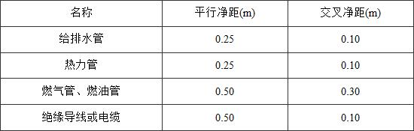

10.3.6  病区及洁净手术部内的氧气干管上，应设置手动紧急切断气源的装置。

10.3.7  穿过墙壁、楼板的氧气管道应敷设在套管内，并应用石棉或其他不燃材料将套管间隙填实。氧气管道不宜穿过不使用氧气的房间，必须通过时，在房间内的管道上不应有法兰或螺纹连接接口。

10.3.8  医用气体管道应做导静电接地装置。

10.3.9  医用气体管道与支吊架接触处，应做防静电腐蚀绝缘处理。

10.3.10  含湿医用气体管道，应采取防冻措施。

10.3.11  医用真空管道，应坡向总管和缓冲罐，坡度不应小于2‰。

10.4  医用气体终端

10.4.1  医用气体管终端应安全可靠，终端内部应清洁且密封良好。

10.4.2  医用气体的终端压力应符合表10.4.2的规定。

表10.4.2  医用气体的终端压力

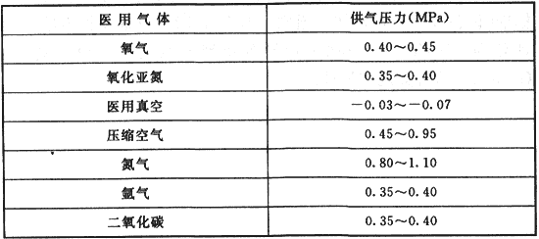

11  蒸气系统

11.0.1  医院宜设置蒸气系统。蒸气可用于消毒供应、食品加工、配餐、洗衣、生活热水换热、污洗、空气加湿等。当消毒供应、空气加湿采用蒸气时，应在使用点前的管道上设置过滤除污装置。

11.0.2  中心(消毒)供应室消耗蒸气的量宜按2kg／h·床～2.5kg／h·床计算，其他的蒸气用量应根据具体情况确定。中心(消毒)供应室蒸气凝结水宜集中回收处理后，排至城市污水。

11.0.3  蒸气供应压力应符合表11.0.3的规定。

表11.0.3   蒸气供应压力

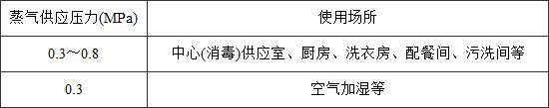

11.0.4  蒸气、蒸气凝结水管道及设备应采取保温措施。有关设备、管道和附件的保温计算、材料选择及结构要求，可按现行国家标准《设备及管道绝热技术通则》GB／T 4272、《设备及管道绝热设计导则》GB／T 8175和《工业设备及管道绝热工程设计规范》GB 50264的有关规定设计。

本规范用词说明

1  为便于在执行本规范条文时区别对待，对要求严格程度不同的用词说明如下：

1)表示很严格，非这样做不可的：

正面词采用“必须”，反面词采用“严禁”；

2)表示严格，在正常情况下均应这样做的：

正面词采用“应”，反面词采用“不应”或“不得”；

3)表示允许稍有选择，在条件许可时首先应这样做的：

正面词采用“宜”，反面词采用“不宜”；

4)表示有选择，在一定条件下可以这样做的，采用“可”。

2  条文中指明应按其他有关标准执行的写法为：“应符合……的规定”或“应按……执行”。

引用标准名录

《建筑照明设计标准》GB 50034

《建筑物防雷设计规范》GB 50057

《火灾自动报警系统设计规范》GB 50116

《民用建筑隔声设计规范》GB 50118

《公共建筑节能设计标准》GB 50189

《工业设备及管道绝热工程设计规范》GB 50264

《综合布线系统工程设计规范》GB 50311

《智能建筑设计标准》GB／T 50314

《医院洁净手术部建筑技术规范》GB 50333

《民用建筑设计通则》GB 50352

《无障碍设计规范》GB 50763

《医用放射性废弃物管理卫生防护标准》GBZ 133

《临床核医学卫生防护标准》GBZ 120

《环境空气质量标准》GB 3095

《设备及管道绝热技术通则》GB／T 4272

《生活饮用水卫生标准》GB 5749

《设备及管道绝热设计导则》GB／T 8175

《医院消毒卫生标准》GB 15982

《医疗机构水污染物排放标准》GB 18466

《电离辐射防护与辐射源安全基本标准》GB 18871

《疗养院建筑设计规范》JGJ 40

《饮用净水水质标准》CJ 94